JLL: nel 2021 il settore dello student housing ha registrato investimenti per 5.2 miliardi a livello europeo attestandosi in forte crescita per il futuro

Milano, Torino, Firenze, Bologna, Padova e Roma le città più attrattive per gli studenti

Entro il 2024 previsti +4.200 posti letto a Milano, +4.200 a Torino e +1.800 a Roma

Bologna la città con la domanda potenziale più alta (25%)

Milano, 23 dicembre 2021 – Secondo l’ultima analisi di JLL, realtà leader nella consulenza per il settore immobiliare, il mercato dello student housing sta attraversando un periodo di particolare positività, come dimostrano i volumi di investimento, che nel 2021 hanno raggiunto un valore pari a 5,2 miliardi di euro in Europa. L’Inghilterra si conferma la destinazione preferita raccogliendo il 60% degli investimenti, seguita dalla Germania (11%), dalla Svizzera (9%) e dalla Danimarca (7%).
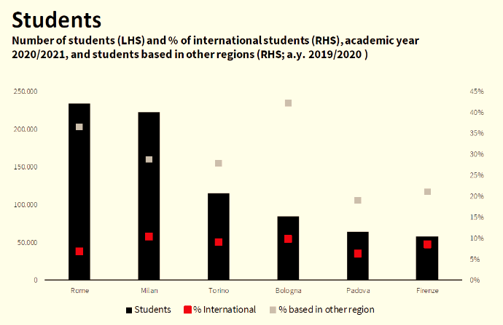
In Italia il numero di studenti universitari nell’anno accademico 2020/2021 ha raggiunto un valore intorno ai 2 milioni, con un forte aumento di studenti internazionali soprattutto nelle città di Milano e Padova.
A livello nazionale il settore dello student housing si dimostra un asset class in forte evoluzione, con un alto potenziale di investimento e diversificazione a livello geografico. Nonostante i volumi di transazione siano ancora contenuti, l’attrattività del settore è confermata dal sempre più alto numero di sviluppatori, player e operatori di mercato – tra questi ultimi The Student Hotel, Camplus, Campus X, Aparto, CRM e Dove Vivo - che stanno valutando di implementare nuove soluzioni gestionali. Entro il 2024 ci si attende l’apertura di 50 nuovi studentati.

Attualmente il numero di posti letto per studenti ha raggiunto le 62.000 unità ed entro il 2024 ci si attende un incremento di oltre 16.000, il 45% dei quali già in corso di realizzazione. La metà dei progetti viene oggi sviluppata in città come Milano e Torino, ma si prevede che nei prossimi 3 anni acquisiranno sempre maggiore rilevanza anche altre località, in particolare Firenze, Bologna, Padova e Roma.
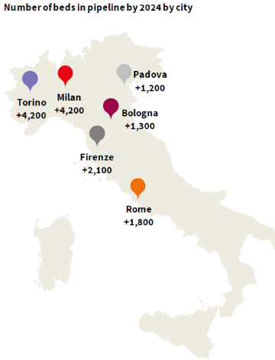
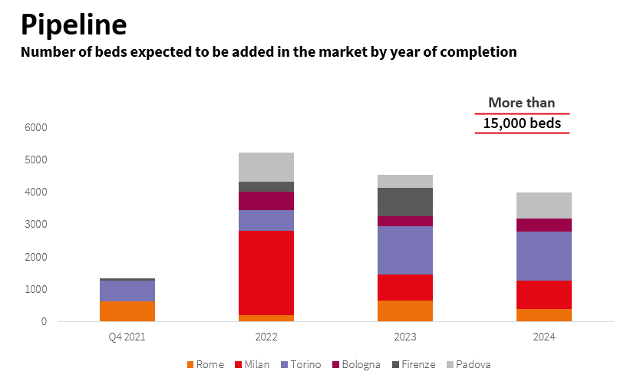

Bologna si attesta la città con la domanda potenziale di posti letto più alta (25%), seguita da Roma e Milano (20%).

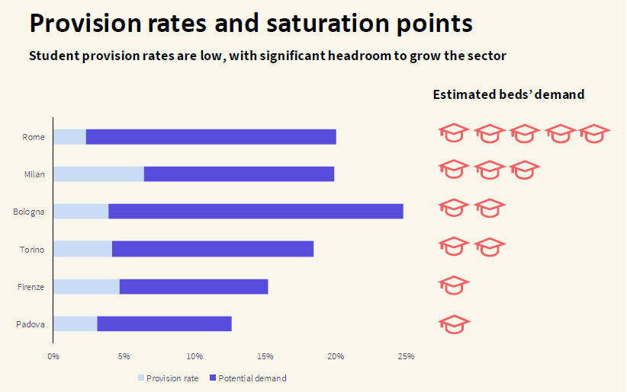

L'elevato appeal di questa asset class nel contesto italiano ha portato a una compressione dei rendimenti netti prime, in particolare a Milano, dove il prime yield ha raggiunto il valore di 4,90%.

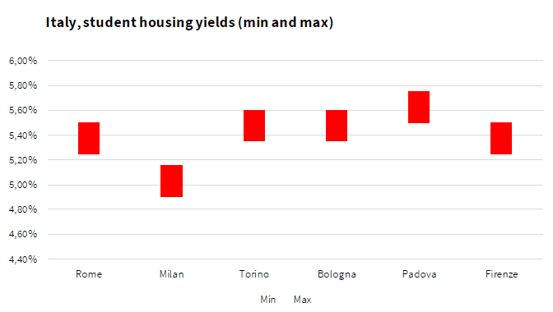

“Nonostante la necessità di adottare soluzioni di didattica a distanza e le ripercussioni della pandemia sulla domanda di posti letto nelle città universitarie, il settore dello student housing sta dimostrando una notevole resilienza, tanto da aspettarci una crescita del mercato” ha affermato Antonio Fuoco, Head of Living Capital Markets di JLL Italia. “Nei prossimi 2 o 3 anni si prospetta infatti un incremento nei volumi di investimento; entro il 2024 prevediamo un volume di circa €1bn nel mercato italiano, grazie alla crescente internazionalizzazione dei nostri atenei, attrattività e qualità dei servizi delle principali città italiane.”

About JLL
JLL (NYSE: JLL) è una società leader nella consulenza specializzata per il settore immobiliare e nella gestione degli investimenti. L’obiettivo di JLL è di re-immaginare il futuro del settore immobiliare per costruire un mondo migliore, utilizzando le tecnologie più avanzate per creare spazi innovativi e soluzioni immobiliari sostenibili per i nostri clienti, le nostre persone e le nostre comunità. JLL è una società Fortune 500 con un fatturato annuo di 16.6 miliardi di dollari, operazioni in oltre 80 paesi e un team globale di oltre 95.000 dipendenti (dati al 30 settembre 2021). JLL è il nome del brand, e un marchio registrato, di Jones Lang Lasalle Incorporated. Per ulteriori informazioni, visitare il sito www.jll.it.

